# Naloga 2.3

## a)

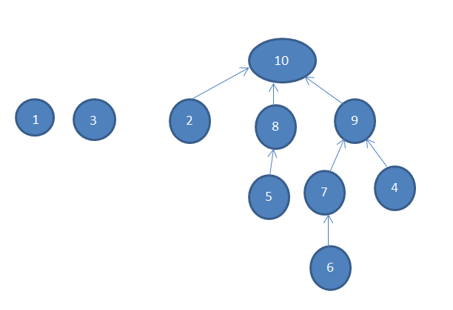

Po zadnji operaciji unija



Find(3)

find(5)s

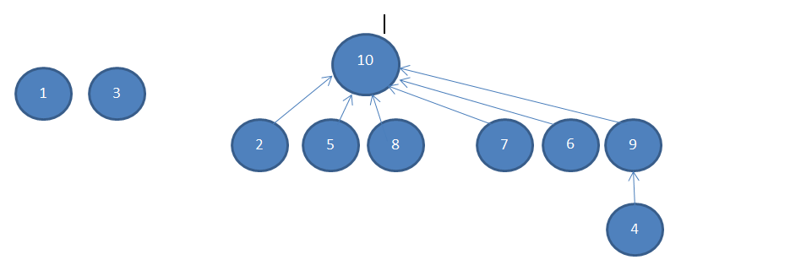

Find(6)



Find(9) in Find(10)

## b)

Unije morma klicati tako da dobimo 1 dolgo vrsto(oz. Seznam) tako bo Find najdražji saj bo moral iti čez vse elemete do iskanega.

Union(1,2),Union(2,3)....Union(n-1,n)

Kličemo Find(1) tako bomo iskali zadnji element in bo moral find iti čez čisto vse elemente.